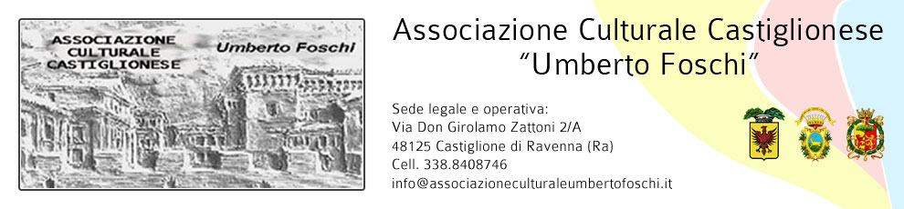

*In collaborazione con la Coop Culturale “G. Zattoni”*

*nei locali della* ***Sede Sociale*** *in Via Zattoni 2 - Castiglione di Ravenna,*

**Sabato 11 Novembre 2017, ore 21,00**

## Organizza un incontro con le tradizioni popolari di Romagna, in allegria e sano buonumore:

***Par San Martén: a ognon al su!...***

*a cura di*

***  ***

***Nivalda Raffoni***

***Radames Garoia***

***Gabriele Zelli***

**I diversi significati di San Martino**

* “Par San Martén u s'imbariega grend e znén”: in questa giornata, la tradizione popolare celebra la **maturazione del vino nuovo**, che diventa un’occasione di festeggiamenti

nei quali brindare con il vino novello;

* nel “giorno di San Martino” terminava l’anno agrario e si stipulavano tra proprietari terrieri e contadini i nuovi contratti di mezzadria per l’anno successivo;
* Tradizionale “Festa di bech”, che, in chiave umoristica ed ironica, è entrata nel costume e nelle tradizioni, rifacendosi anche alle leggende della mitologia.

***Intermezzi musicali di Erik Scalini (fisarmonica)***

Al termine momento conviviale per tutti gli intervenuti.

…………………………………………………………………………………………………………………………………………………

*Per la collaborazione, si ringraziano:*



**Banca di Credito Cooperativo** di Castiglione di Ravenna

**Conad Margherita** – Via Salara Statale 40, Castiglione di Cervia

